**一、第一部分(每題8分、共80分)**

1.　基因型AabbDD與AaBbDd的個體雜交後，其後代表現型的比例接近於下列何者？  
(性狀皆為單基因、顯隱性遺傳)  
(A)9：3：3：1　(B)3：3：1：1　(C)1：2：1　(D)3：1　

2.　附圖之甲、乙兩圖為某性狀之異型合子（H）經雜交（即H×H）試驗後，其子代（F）表現型之相對頻率分布圖。若依照孟德爾之遺傳法則推理，則甲、乙圖之遺傳類型依序屬於下列何者？   
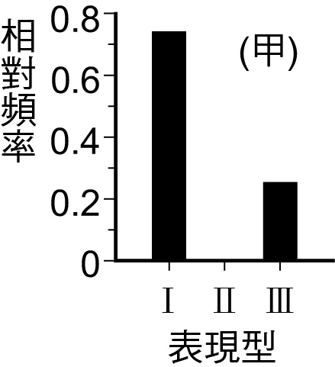　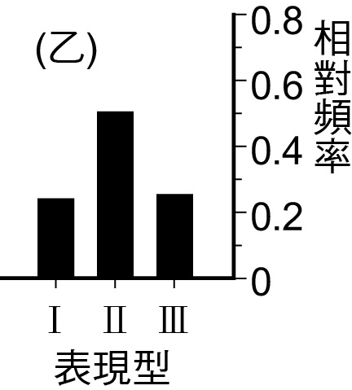  
(A)甲為單基因遺傳、乙為多基因遺傳　(B)甲為單基因遺傳、乙為中間型遺傳　  
(C)甲為中間型遺傳、乙為多基因遺傳　(D)甲為多基因遺傳、乙為中間型遺傳　  
(E)甲為二基因遺傳、乙為三基因遺傳　

3.　人類的鐮型血球貧血症致病原因與以下何者無關？  
(A)患者的血紅素基因與正常人不同　  
(B)患者的血紅素蛋白質結構異常　  
(C)患者的血紅素RNA序列與正常人不同　  
(D)患者血紅素RNA序列中，核苷酸結構與正常人不同　  
(E)患者血紅素組成的胺基酸序列與正常人不同　

4.　薩登根據下列何項理由，認為基因位於細胞核內？  
(A)細胞核位於細胞中央　  
(B)染色體位於細胞核內　  
(C)減數分裂時，染色體的移動與孟德爾所解釋的基因行動符合　  
(D)精、卵的貢獻度相等　

5.　己知南瓜的重量的控制為多基因型遺傳，aabbcc 個體重量是200g，每個顯性基因出現便增加15g，今有基因型為AaBbcc 和基因型AaBBCc 的親代雜交，下列敘述哪些正確？  
(應選2項)  
(A)基因型共有16 種　 (B)表型共有6 種　   
(C)果實重量最重者約275g　 (D)果實重量最重者出現的機率是　  
(E)果實重量最輕者約230g　

6.　附圖何者為正確的血友病族譜圖？(應選4項)  
（○□ 表示正常女、男，●■表示具血友病女、男）  
(A)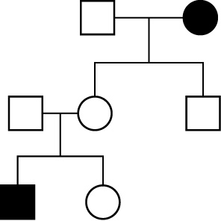　(B)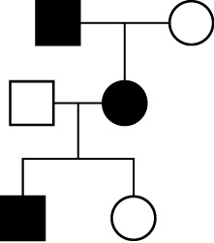　(C)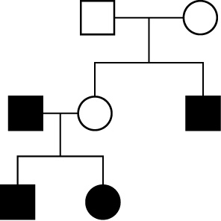　(D)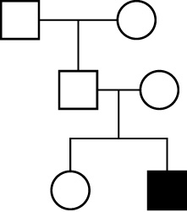　(E)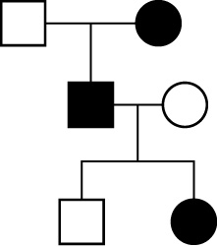　

7.　下列有關染色體學說的敘述，何者正確？(應選2項)  
(A)華生和克里克所提出　  
(B)主要是敘述細胞分裂時，染色體與遺傳因子（基因）的行為類似　  
(C)受精後，合子的染色體維持不成對的狀態　  
(D)染色體的組成成分是DNA　  
(E)基因位於染色體上　

8.　已知一分子雙股的DNA由100個鹼基對所組成，其中A有20個，則以下敘述哪些正確？(應選2項)  
(A)C有30個　 (B)T有20個　 (C)去氧核糖有200個　  
(D)U有20個　 (E)DNA分子中有200種核苷酸　

9.　在一般生物體的DNA中，下列哪些含氮鹼基的比值是1？(應選3項)  
(A)A／T　(B)A／U　(C)( A＋G )／( T＋C )　(D)( A＋T )／( C＋G )　(E)嘌呤／嘧啶　

10. 符合孟德爾遺傳學定律且基因型為AABbCc的個體做試交，所產生的後代表現型應有  
幾種？(A)4種　(B)8種　(C)3種　(D)27種

**二、第二部分(共20分)**

ABO血型是最常見的血型，血型基因位於第9對染色體上，不同基因會使紅血球上產生不同

的抗原，其中H抗原是所有血型抗原的基礎，我們熟知的A抗原和B抗原都是抗原H的衍伸物(如下圖)，也因為不論何種血型的人都有H抗原，故在驗血型時，大多數情況可以只使用抗體A(anti-A)與抗體B(anti-B)，就可以判斷血型。

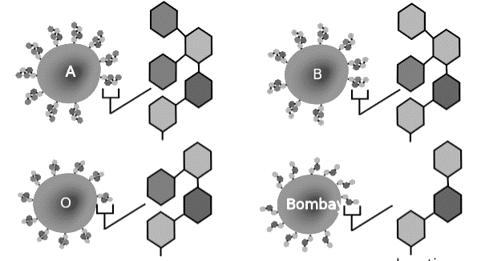

H抗原

A抗原

N-乙醯半乳糖胺



H抗原

B抗原

半乳糖

H抗原



\  
  
  
  
  
然而有一種特殊的血型稱為「亞孟買血型」，(在台灣約一萬人中有一人)，為一種體染色體隱性遺傳，H抗原製造相關的FUT基因(H/h)位於第19對染色體上，當此基因為隱性同型合子時，無法製造H抗原(或是合成量極少)，導致大多時候以Anti-A、Anti-B測試時，易被誤判為O型，若未經進一步詳查，貿然輸入O型全血，易會引起輸血事故。少數具有亞孟買血型且同時表現A或B型者，其雖可產生少量的H抗原，但是因為其修飾酵素活性較高，導致H抗原會全部被修飾，故仍可表出A抗原與B抗原，此種狀況以下會以Ah型和Bh型描述。  
  
亞孟買血型的人若需要輸血，是否完全無法使用一般血液？這個問題可以由專業的醫師視當時的情況做判斷。前面提及正常血型的紅血球上含H抗原，而亞孟買血型的紅血球上則無H抗原。若是亞孟買血型的人血液內含有對抗H抗原的不規則抗體anti-H/HI而需要緊急用血時，可以找尋預溫法試驗結果符合的血(不規則抗體anti-H/HI在37℃時通常不會與H抗原反應)，由醫師視情節輕重決定是否緊急輸用檢驗結果符合的血液；或必須輸用亞孟買血型的紅血球濃厚液。捐血中心也冷凍保存了一些亞孟買血型的紅血球(可以保存10年)，供亞孟買血型病患輸用。  
  
當血球反應為O型，就有可能是亞孟買血型嗎？若要檢驗自己是否為亞孟買血型，通常可以額外進行血清反應測試，當血清反應的anti-A與anti-B較弱時，就可懷疑是否為亞孟買血型，此時可加上H抗原檢測，若檢測無反應，則可強烈懷疑是亞孟買血型，若要再更進一步確認，可以利用「唾液檢驗」(檢測口水中A、B、H抗原的一種方法)或是「吸附沖出實驗」(檢測血球上微弱抗原的一種方法)確認。

(資料來源： 台灣血液基金會－淺談ABO亞型-亞孟買血型  
 NCBI－Para-Bombay:A blind spot in blood grouping?)

11. 根據文章中敘述，下面何種輸血方式不會造成輸血事故？(應選2項)(6分)  
(A)Ah型輸紅血球給一般A型 (B)一般B型輸紅血球給Bh型  
(C)Oh型輸紅血球給一般A型 (D)O型輸紅血球給Ah型  
(E)Oh型輸全血給一般AB型。

12. 若小明的父母皆為亞孟買血型者，當血球檢驗為O型的小明進行唾液檢驗，檢測過程分別使用Anti-H、Anti-A、Anti-B，請問哪些試劑會產生反應？(6分)

13. 大明看此篇文章後得到「ABO血型中，基因型為ii者比IAi、IAIA者，更易罹患孟買血型」，請根據「孟德爾遺傳定律」判斷此結論是否正確？(2分)  
若認為正確請稍作解釋，若認為有誤，請修正或改正其敘述。(6分)